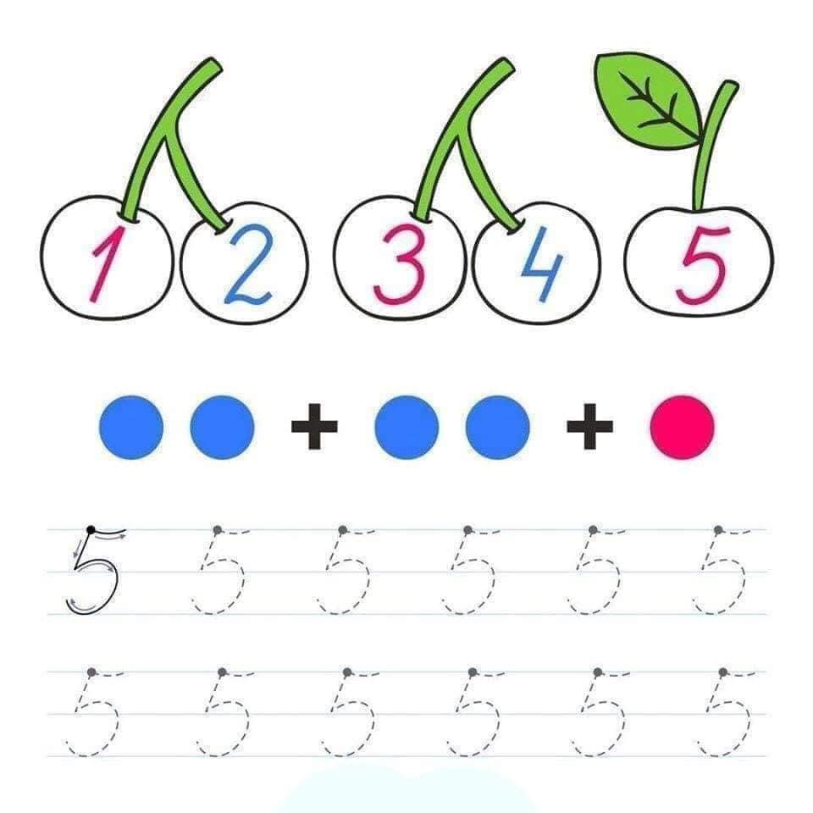

BT 16: Đếm số lượng và đồ chữ số